**Was ist ein Carillon?**

Enthält ein Glockenspiel mindestens 23 Glocken und ist über einen Spieltisch spielbar, darf es laut der *World Carillon Federation* (WCF) den Namen „Carillon“ tragen. Der Spieltisch, das sogenannte „Stockenklavier“ mit Manual und Pedal, ähnelt dem einer Orgel, wird aber mit den Fäusten und den Füßen „bearbeitet“. Der Spieler, den man Carillonneur nennt, braucht dazu viel Kraft. Die Tasten oder „Stöcke“ (deshalb „Stockenklavier“) sind durch Seilzüge mit den Hämmern und Klöppeln der Glocken verbunden und wie die Tasten beim Klavier angeordnet.

Die meisten modernen Carillons sind zusätzlich zur mechanischen Spielweise mit einer Automatik versehen, die per Computer gesteuert wird. So können vorher eingespielte Stücke allein durch Mausklick von den Glocken gespielt erklingen.

Neben den stationären Carillons gibt es mobile Instrumente (beispielsweise auf einem LKW-Anhänger), die Konzerte unabhängig von einem festen Standort und auch im Freien ermöglichen.

Ursprung und Hauptverbreitung des Carillons liegen in den Niederlanden, Belgien und Nordfrankreich.

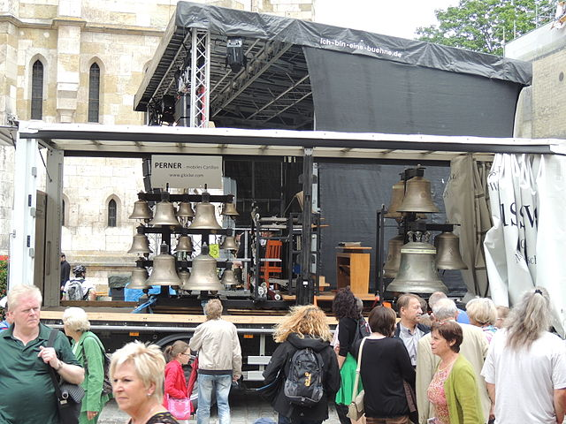

Mobiles Carillon der Glockengießerei Perner, Passau

Foto: Bastian Fuchs, Lizenz: CC BY-SA 3.0, https://de.wikipedia.org/wiki/Carillon#/media/File:MobilesCarillonPerner.jpeg

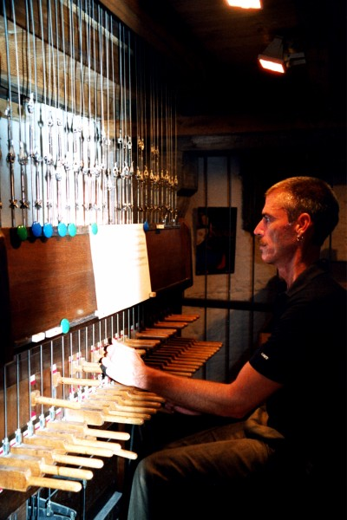

Carillonneur Brian Swager am Spieltisch des Carillons in der Kathedrale Saint-Jean-Baptiste (Johannes der Täufer) in Perpignan

Foto: Thomas Tunsch, Lizenz: CC BY-SA 3.0, https://de.wikipedia.org/wiki/Carillon#/media/File:Carillonneur.jpg

In dem französischen Spielfilm *Willkommen bei den Sch’tis* aus dem Jahr 2008 spielt ein Carillon eine nicht unbedeutende Rolle, was das Instrument einem breiteren Publikum bekannt machte. Das im Film interpretierte Stück *Le carillon d'Antoine* findet sich auf der Soundtrack-CD.

Das Original-Carillon im Film *Willkommen bei den Sch’tis* befindet sich im Belfried (weltlicher Glockenturm) im nordfranzösischen Bergues (Bild unten).

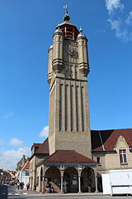

Foto: Jean-Pol GRANDMONT – Eigenes Werk, Lizenz: CC BY-SA 3.0, https://commons.wikimedia.org/wiki/File:0_Bergues_-_Beffroi_(3).JPG

**Anregungen für den Unterricht**

**Seht euch Ausschnitte aus dem Film *Willkommen bei den Sch’tis*, der auf DVD vorliegt, als Einstieg in die Thematik an.**

**Musiziert den Westminsterschlag (s. LINK im Musikkoffer) sowie die vom hal­le­schen Carillon erklingenden Lieder und Musikstücke im Unterricht selbst.**

**Zeigt den Zusammenhang zwischen Westminsterschlag und Händels Arie *I know That My Redeemer Liveth*.**

**Besucht das hallesche Carillon im Rahmen einer Führung oder eines Konzertes.**

**Auch im Magdeburger Rathaus gibt es ein Carillon. Wie unterscheidet sich dieses Instrument von dem in Halle (Anzahl der Glocken, Gewicht etc.)?**

(Informationen zum Magdeburger Carillon mit Klangbeispielen im Internet unter: http://www.magdeburger-rathausglockenspiel.de)